迷宫寻路（使用树算法实现）

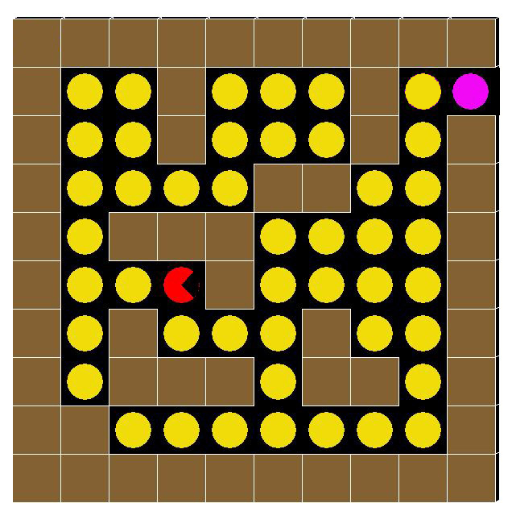例如上图中，灰色部分代表墙壁，黄色部分代表空路径，粉色部分代表要出的门，红色部分代表初始的站立的位置。

描述各点：

（将各行各列从左往右按照0-9编号）

人：[3,5]

门：[9,1]

初始行点：[3,5]

可走空路径：[1,1],[2,1],[4,1],[5,1],[6,1],[8,1]

[1,2],[2,2],[4,2],[5,2],[6,2],[8,2]

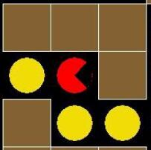 [1,3],[2,3],[3,3],[4,3],[7,3],[8,3]

[1,4],[5,4],[6,4],[7,4],[8,4]

[1,5],[2,5],[5,5],[6,5],[7,5],[8,5]

[1,6],[3,6],[4,6],[5,6],[7,6],[8,6]

[1,7],[5,7],[8,7]

[2,8],[3,8],[4,8],[5,8],[6,8],[7,8],[8,8]

我们定义【上下左右】分别为【WSAD】

对于点[3,5]来说，只有A与S可以走，

按照规定的数据定义法则

A: x的数值要减一 ，得出点[2,5]

S: y的数值要加一 ，得出点[3,6]

**数据更新1**

人：[3,5]

门：[9,1]

行点：[2,5],[3,6]

可走空路径：[1,1],[2,1],[4,1],[5,1],[6,1],[8,1]

[1,2],[2,2],[4,2],[5,2],[6,2],[8,2]

[1,3],[2,3],[3,3],[4,3],[7,3],[8,3]

[1,4],[5,4],[6,4],[7,4],[8,4]

[1,5], [5,5],[6,5],[7,5],[8,5]

[1,6],[4,6],[5,6],[7,6],[8,6]

[1,7],[5,7],[8,7]

[2,8],[3,8],[4,8],[5,8],[6,8],[7,8],[8,8]

寻找[2,5]可走的方向

A：x的数值要减一 ，得出点[1,5]

寻找[3,6]可走的方向

**D**：x的数值要加一 ，得出点[4,6]

**数据更新2**

人：[3,5]

门：[9,1]

行点：[1,5],[4,6]

可走空路径：[1,1],[2,1],[4,1],[5,1],[6,1],[8,1]

[1,2],[2,2],[4,2],[5,2],[6,2],[8,2]

[1,3],[2,3],[3,3],[4,3],[7,3],[8,3]

[1,4],[5,4],[6,4],[7,4],[8,4]

[5,5],[6,5],[7,5],[8,5]

[1,6],[5,6],[7,6],[8,6]

[1,7],[5,7],[8,7]

[2,8],[3,8],[4,8],[5,8],[6,8],[7,8],[8,8]

寻找[1,5]可走的方向

W：y的数值要减一 ，得出点[1,4]

S：y的数值要加一 ，得出点[1,6]

寻找[4,6]可走的方向

D：x的数值要加一 ，得出点[5,6]

**数据更新3**

人：[3,5]

门：[9,1]

行点：[1,4],[1,6],[5,6]

可走空路径：[1,1],[2,1],[4,1],[5,1],[6,1],[8,1]

[1,2],[2,2],[4,2],[5,2],[6,2],[8,2]

[1,3],[2,3],[3,3],[4,3],[7,3],[8,3]

[5,4],[6,4],[7,4],[8,4]

[5,5],[6,5],[7,5],[8,5]

[7,6],[8,6]

[1,7],[5,7],[8,7]

[2,8],[3,8],[4,8],[5,8],[6,8],[7,8],[8,8]

寻找[1,4]可走的方向

W：y的数值要减一，得出点[1,3]

寻找[1,6]可走的方向

S：y的数值要加一，得出点[1,7]

寻找[5,6]可走的方向

W：y的数值要减一，得出点[5,5]

S：y的数值要加一，得出点[5,7]

**数据更新4**

人：[3,5]

门：[9,1]

行点：[1,3],[1,7],[5,5],[5,7]

可走空路径：[1,1],[2,1],[4,1],[5,1],[6,1],[8,1]

[1,2],[2,2],[4,2],[5,2],[6,2],[8,2]

[2,3],[3,3],[4,3],[7,3],[8,3]

[5,4],[6,4],[7,4],[8,4]

[6,5],[7,5],[8,5]

[7,6],[8,6]

[8,7]

[2,8],[3,8],[4,8],[5,8],[6,8],[7,8],[8,8]

寻找[1,3]可走的方向

W：y的数值要减一，得出点[1,2]

D：x的数值要加一，得出点[2,3]

寻找[1,7]可走的方向

None

寻找[5,5]可走的方向

W：y的数值要减一，得出点[5,4]

D：x的数值要加一，得出点[6,5]

寻找[5,7]可走的方向

S：y的数值要加一，得出点[5,8]

**数据更新5**

人：[3,5]

门：[9,1]

行点：[1,2],[2,3],[5,4],[6,5],[5,8]

可走空路径：[1,1],[2,1],[4,1],[5,1],[6,1],[8,1]

[2,2],[4,2],[5,2],[6,2],[8,2]

[3,3],[4,3],[7,3],[8,3]

[6,4],[7,4],[8,4]

[7,5],[8,5]

[7,6],[8,6]

[8,7]

[2,8],[3,8],[4,8], [6,8],[7,8],[8,8]

寻找[1,2]可走的方向

W：y的数值要减一，得出点[1,1]

D：x的数值要加一，得出点[2,2]

寻找[2,3]可走的方向

D：x的数值要加一，得出点[3,3]

寻找[5,4]可走的方向

D：x的数值要加一，得出点[6,4]

寻找[6,5]可走的方向

D：x的数值要加一，得出点[7,5]

寻找[5,8]可走的方向

A：x的数值要减一，得出点[4,8]

D：x的数值要加一，得出点[6,8]

**数据更新6**

人：[3,5]

门：[9,1]

行点：[1,1],[2,2],[3,3],[6,4],[7,5],[4,8],[6,8]

可走空路径：[2,1],[4,1],[5,1],[6,1],[8,1]

[4,2],[5,2],[6,2],[8,2]

[4,3],[7,3],[8,3]

[7,4],[8,4]

[8,5]

[7,6],[8,6]

[8,7]

[2,8],[3,8],[7,8],[8,8]

寻找[1,1]可走的方向

D：x的数值要加一，得出点[2,1]

寻找[2,2]可走的方向

None

寻找[3,3]可走的方向

D：x的数值要加一，得出点[4,3]

寻找[6,4]可走的方向

D：x的数值要加一，得出点[7,4]

寻找[7,5]可走的方向

S：y的数值要加一，得出点[7,6]

D：x的数值要加一，得出点[8,5]

寻找[4,8]可走的方向

A：x的数值要减一，得出点[3,8]

寻找[6,8]可走的方向

D：x的数值要加一，得出点[7,8]

**数据更新7**

人：[3,5]

门：[9,1]

行点：[2,1],[4,3],[7,4],[7,6],[8,5],[3,8],[7,8]

可走空路径：[4,1],[5,1],[6,1],[8,1]

[4,2],[5,2],[6,2],[8,2]

[7,3],[8,3]

[8,4]

[8,6]

[8,7]

[2,8],[8,8]

寻找[2,1]可走的方向

None

寻找[4,3]可走的方向

W：y的数值要减一，得出点[4,2]

寻找[7,4]可走的方向

W：y的数值要减一，得出点[7,3]

D：x的数值要加一，得出点[8,4]

寻找[7,6]可走的方向

D：x的数值要加一，得出点[8,6]

寻找[8,5]可走的方向

None

寻找[3,8]可走的方向

A：x的数值要减一，得出点[2,8]

寻找[7,8]可走的方向

D：x的数值要加一，得出点[8,8]

**数据更新7**

人：[3,5]

门：[9,1]

行点：[4,2],[7,3],[8,4],[8,6],[2,8],[8,8]

可走空路径：[4,1],[5,1],[6,1],[8,1]

[5,2],[6,2],[8,2]

[8,3]

[8,7]

寻找[4,2]可走的方向

W：y的数值要减一，得出点[4,1]

D：x的数值要加一，得出点[5,2]

寻找[7,3]可走的方向

W：y的数值要减一，得出点[8,3]

寻找[8,4]可走的方向

None

寻找[8,6]可走的方向

None

寻找[2,8]可走的方向

None

寻找[8,8]可走的方向

W：y的数值要减一，得出点[8,7]

**数据更新8**

人：[3,5]

门：[9,1]

行点：[4,1],[5,2],[8,3],[8,7]

可走空路径：[5,1],[6,1],[8,1]

[6,2],[8,2]

寻找[4,1]可走的方向

D：x的数值要加一，得出点[5,1]

寻找[5,2]可走的方向

D：x的数值要加一，得出点[6,2]

寻找[8,3]可走的方向

W：y的数值要减一，得出点[8,2]

寻找[8,7]可走的方向

None

**数据更新9**

人：[3,5]

门：[9,1]

行点：[5,1],[6,2],[8,2]

可走空路径：[6,1],[8,1]

寻找[5,1]可走的方向

D：x的数值要加一，得出点[6,1]

寻找[6,2]可走的方向

None

寻找[8,2]可走的方向

W：y的数值要减一，得出点[8,1]

**数据更新10**

人：[3,5]

门：[9,1]

行点：[6,1],[8,1]

可走空路径：[9,1]

寻找[6,1]可走的方向

None

寻找[8,1]可走的方向

D：x的数值要加一，得出点[9,1]

**数据更新11**

人：[3,5]

门：[9,1]

行点：[9,1]

可走空路径：[9,1]

寻找[9,1]可走的方向

None

以人站立方向为根点，四周可行走方向为节点建立树。